客户生日关怀助手 · 产品用户手册
心桥
为你搭建与客户之间心的桥梁
版本：V1.0
适用对象：银行客户经理
在线访问：https://xinqiao.ninkoro.com
运行方式：浏览器本地运行（数据存储于本机 IndexedDB，无需服务器）
演示数据：客户生日关怀助手_产品展示数据.xlsx（48 位客户）

Powered by Ninkoro.com

目录
1 产品简介
2 快速开始
3 首页工作台
4 客户管理
5 生日提醒
6 生日祝福助手
7 维护记录
8 设置
9 常见问题（FAQ）
10 版本信息
附录 A 常用操作速查

1 产品简介

1.1 产品定位
心桥（客户生日关怀助手）是一款面向银行客户经理的轻量化客户关系维护工具，品牌口号为“为你搭建与客户之间心的桥梁”。产品以“客户编号 + 生日提醒 + 祝福辅助 + 维护记录”为主线，帮助客户经理每天用 30 秒到 2 分钟完成重点客户的生日关怀，避免遗漏、沉淀关系资产。

1.2 核心功能一览
- 首页工作台：今日生日、未来 7 天（不含今天）、A 类客户统计一目了然；
- 客户管理：新增、编辑、删除、搜索、筛选，支持客户详情、家属关系与历史维护记录；
- Excel 批量导入：模板下载、智能生日解析、格式校验、重复处理，导入后可撤销；
- 生日提醒：提前 7 天提醒，当天 A 类客户 09:00 / 10:00 / 14:00 三次提醒；
- 祝福助手：按行业、等级、备注关键词离线随机生成个性化祝福（30-80 字）；
- 维护记录：电话/微信记录、自动记录日期，支持二次编辑；
- PWA 离线：首次访问后断网可用，可安装到桌面或手机主屏。

1.3 隐私与数据安全
隐私说明：系统仅保存行内客户编号、客户简称、生日、性别、行业、客户等级与备注；不保存身份证号码、银行账号、完整客户姓名与交易信息。全部数据仅存储在本机浏览器，不上传任何服务器。
- 换设备前请先在“设置 → 数据导出”导出备份，再在新设备导入。

2 快速开始

2.1 访问方式
- 在线访问（推荐）：https://xinqiao.ninkoro.com，支持 PWA 安装与离线使用；
- 本地直接使用：构建后双击 dist/index.html（单文件自包含，无需安装任何服务）；
- 本地开发预览：运行 npm run preview 后访问 http://localhost:4173；

2.2 安装为应用（PWA）
- 使用 Chrome 或 Edge 浏览器打开 https://xinqiao.ninkoro.com；
- 点击地址栏右侧的“安装”图标，或通过菜单选择“安装应用”；
- 桌面或手机主屏出现应用图标后，即可像普通应用一样使用，断网也能查看与记录。

2.3 安装为应用（iOS Safari 添加到主屏幕）
在 iPhone / iPad 上，无需安装 App Store 应用，通过 Safari 即可把心桥添加到主屏幕，获得接近原生 App 的全屏使用体验：
- 使用 iPhone / iPad 自带的 Safari 浏览器打开 https://xinqiao.ninkoro.com；
- 点击屏幕底部工具栏中间的“分享”按钮（方框加向上箭头图标）；
- 在弹出的菜单中向下滑动，选择“添加到主屏幕”；
- 确认应用名称（如“心桥”）后，点击右上角“添加”；
- 返回主屏幕，点击“心桥”图标即可全屏打开使用，数据与网页版完全一致。
iOS 提示：iOS 网页 App 不支持系统级定时通知，请每天打开应用查看首页与提醒页；其余功能（客户管理、导入导出、离线查看）与网页版完全一致。

2.4 导入演示数据
- 进入“客户 → 批量导入”；
- 点击“下载模板”了解字段要求，或直接选择演示数据文件《客户生日关怀助手_产品展示数据.xlsx》；
- 上传后系统自动校验，展示可导入数量与错误提示（见图 1）；
- 确认无误后点击“跳过 / 覆盖”，完成导入（见图 2）；
- 返回首页即可看到今日生日与未来 7 天客户，开始体验完整流程。
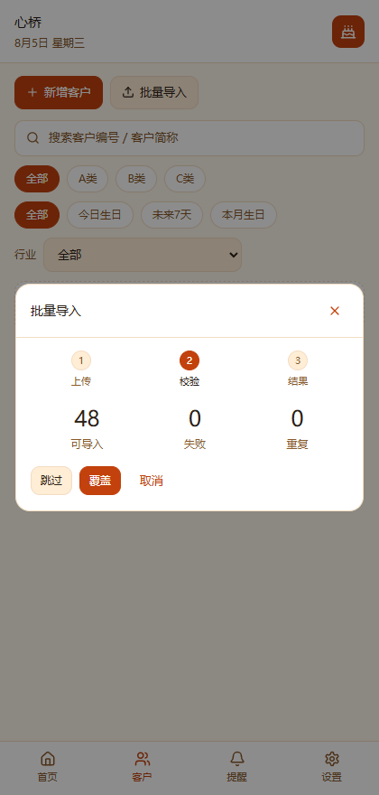
图 1 批量导入校验结果
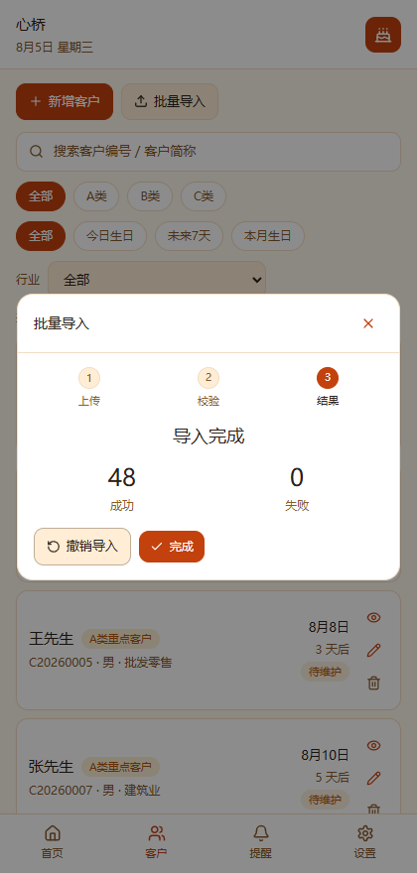
图 2 批量导入完成

3 首页工作台
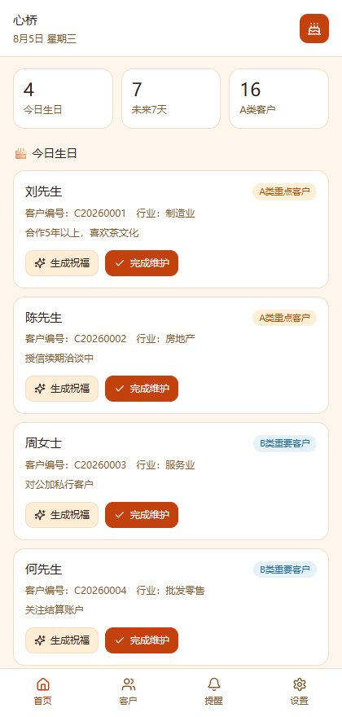
图 3 首页工作台

3.1 顶部统计
打开应用即可看到三个统计数字：今日生日、未来 7 天（不含今天）、A 类客户数量，方便第一时间判断当天工作量。

3.2 今日生日卡片
- 卡片展示客户简称、客户编号、行业与备注；
- 点击“生成祝福”打开祝福助手，生成个性化祝福语；
- 点击“完成维护”登记本次关怀（方式与内容），登记后卡片标记“今日已维护”。

3.3 未来 7 天生日
- 按距离生日天数列出未来 7 天（不含今天）的客户；
- 点击任一卡片可进入客户详情页，查看完整资料与历史维护记录。

4 客户管理

4.1 客户列表与搜索筛选
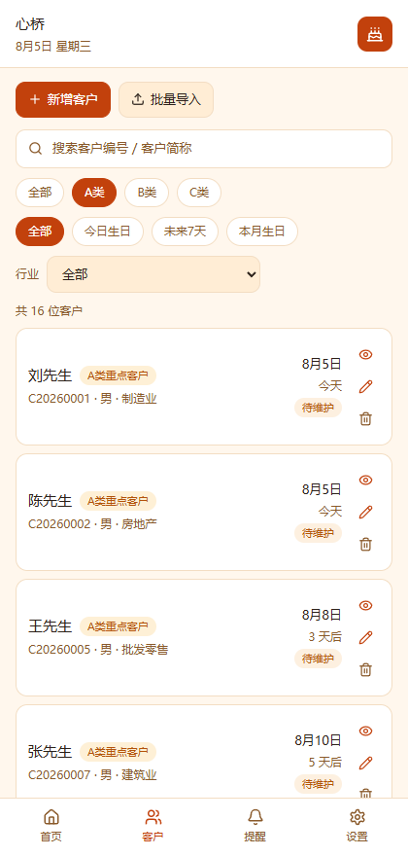
图 4 客户列表（A 类筛选）
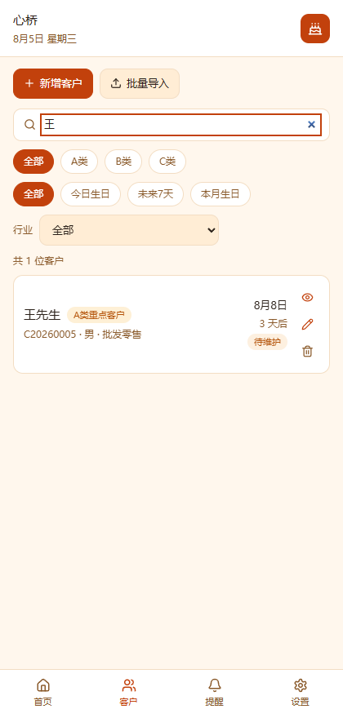
图 5 客户搜索
- 搜索：支持按客户编号、客户简称搜索；
- 筛选：按等级（A/B/C）、时间（今日生日 / 未来 7 天 / 本月生日）、行业组合筛选；
- 行内操作：查看详情、编辑客户、删除客户（删除会连同维护记录一起删除，需确认）。

4.2 新增客户
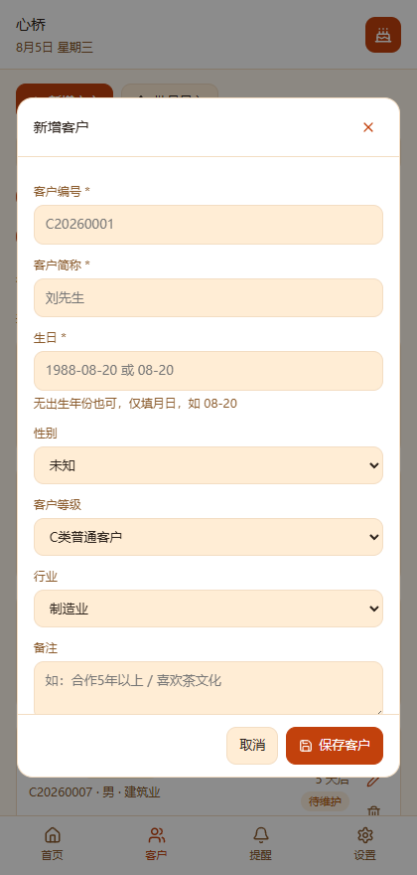
图 6 新增客户表单
字段 | 必填 | 说明
客户编号 | 是 | 行内唯一，用于对应行内客户，如 C20260001
客户简称 | 是 | 脱敏名称，如 刘先生 / 刘XX
生日 | 是 | 支持 YYYY-MM-DD 或仅月日 MM-DD（如 08-05）
性别 | 否 | 男 / 女 / 未知
行业 | 否 | 制造业、建筑业、房地产、批发零售、信息技术、服务业、金融业、其他
客户等级 | 否 | A 类重点客户 / B 类重要客户 / C 类普通客户
备注 | 否 | 如：合作5年以上、喜欢茶文化（可触发祝福个性化）

4.3 客户详情与历史维护记录
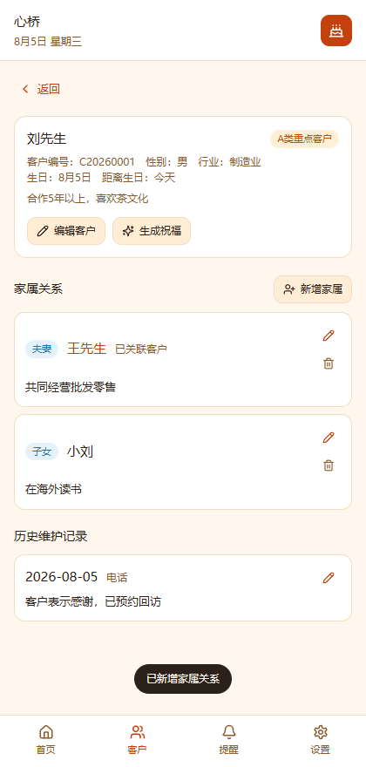
图 7 客户详情（家属关系与历史维护记录）
客户详情页集中展示客户完整信息（编号、性别、行业、生日、距离生日天数、备注），并提供“编辑客户 / 生成祝福 / 完成维护”快捷操作。“家属关系”模块可登记客户家属（夫妻 / 子女 / 父母 / 其他）：既能关联系统内已有客户（点击家属姓名可直接跳转到对方详情页），也能仅登记姓名与备注，用于客户家庭关系维护。“历史维护记录”模块按时间倒序展示该客户过往全部维护记录，每条记录包含维护日期与内容，可直接在此二次编辑。

4.4 编辑与删除客户
- 编辑：客户列表行内点击编辑图标，或进入客户详情后点击“编辑客户”；
- 删除：客户列表行内点击删除图标，确认后删除该客户及其全部维护记录。

4.5 Excel 批量导入
批量导入支持智能解析生日格式，无论用户填写什么格式，系统都会自动识别并统一转换为 YYYY-MM-DD 或 MM-DD 存储。
输入格式 | 示例 | 统一存储
YYYY-MM-DD | 1990-08-05 | 1990-08-05
MM-DD（仅月日） | 08-05 | 08-05
YYYY/MM/DD | 1990/08/05 | 1990-08-05
YYYY.MM.DD | 1990.08.05 | 1990-08-05
中文日期 | 1990年8月5日 / 8月5日 | 1990-08-05 / 08-05
省略补零 | 8-5 / 8/5 / 8.5 | 08-05
Excel 日期序列号 | 45874 等 | 自动转换为日期
导入校验错误提示如下：
场景 | 提示
客户编号为空 | 第N行：客户编号不能为空
生日为空 | 生日不能为空
生日无法识别 | 生日格式无法识别，请填写例如：1990-08-05、08-05、1990年8月5日
生日不存在（如 2026-02-30） | 生日日期不存在，请检查年月日是否正确
客户编号重复 | 可选择“覆盖 / 跳过 / 取消”处理
导入撤销：导入完成后可立即在结果页点击“撤销导入”，或稍后到“设置 → 撤销上次导入”一键回退误导入的数据，包括删除新增客户及其维护记录、还原被覆盖的客户资料。

5 生日提醒
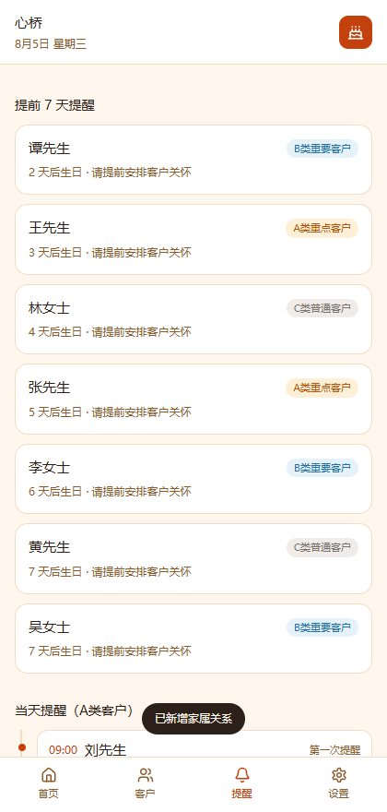
图 8 提醒页（提前 7 天 + 当天提醒）

5.1 提前 7 天提醒
生日前 7 天，客户会同时出现在首页“未来 7 天生日”与“提醒”页，提示“请提前安排客户关怀”。提醒卡片可点击，直接进入客户详情查看资料与历史维护记录。

5.2 当天提醒（A 类客户）
生日当天，A 类客户在提醒页按 09:00、10:00、14:00 三个时间点展示提醒。完成联系后点击“标记已联系”，状态变为“已联系”。

5.3 提醒开关
可在“设置 → 提醒设置”中分别开启或关闭“提前 7 天提醒”与“当天提醒”。

6 生日祝福助手
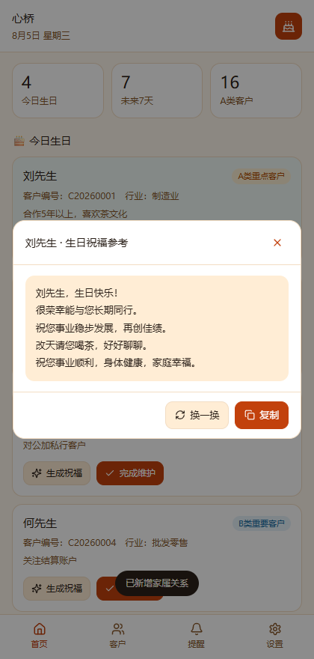
图 9 生日祝福（个性化随机生成）

6.1 生成规则
- 按客户等级选取信任话术（A 类更郑重、B 类亲切、C 类简洁）；
- 按行业选取事业祝愿（8 个行业各有多个备选句）；
- 按备注关键词智能解析个性化话题：茶、授信、理财、对公/结算、私行、创业、合作年限等 20 余类；
- 各组件随机组合，自动控制 30-80 字，微信聊天风格，全程本地离线生成，不调用网络与 AI。

6.2 操作步骤
- 在今日生日卡片点击“生成祝福”；
- 不满意可点击“换一换”，重新随机生成；
- 点击“复制”，粘贴到微信或短信发送给客户。

6.3 个性化示例
示例：制造业 A 类客户，备注“合作5年以上，喜欢茶文化”：
刘先生，生日快乐！
很荣幸能与您长期同行。
祝您订单满满，事业再上一层楼。
改天请您喝茶，好好聊聊。
祝您一切顺利，常联系！

7 维护记录

7.1 新增维护记录
在今日生日卡片点击“完成维护”，或在提醒页点击“标记已联系”，选择方式（电话 / 微信）并填写内容，系统自动记录当天日期。

7.2 二次编辑
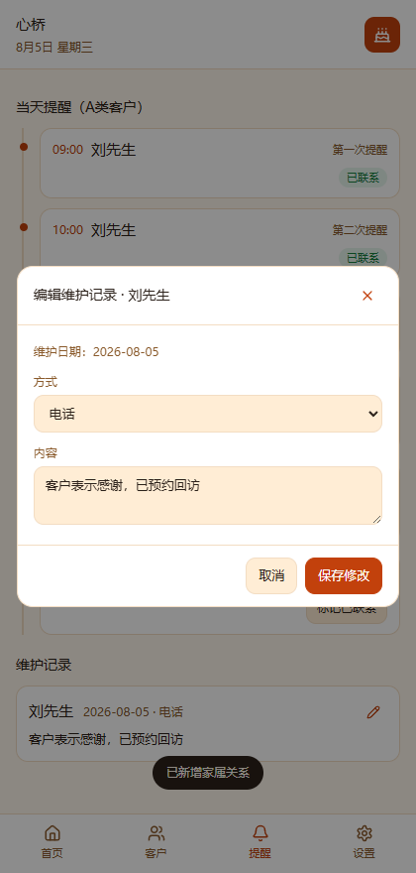
图 10 维护记录二次编辑
- 入口：提醒页“维护记录”列表，或客户详情页“历史维护记录”模块；
- 可修改“方式”与“内容”，维护日期保持不变；
- 修改后列表与详情页实时同步更新。

8 设置
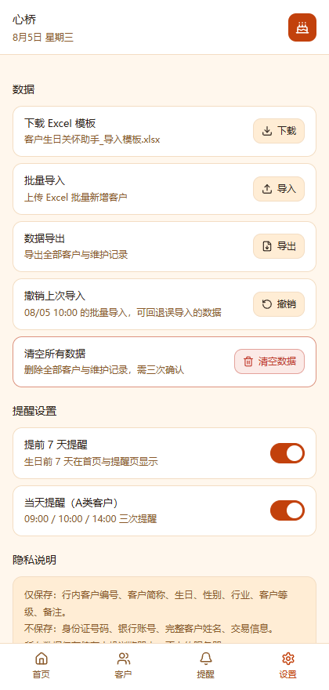
图 11 设置页

8.1 数据管理
- 下载 Excel 模板：获取标准导入模板；
- 批量导入：从设置页也可发起批量导入；
- 数据导出：导出全部客户与维护记录（.xlsx），用于备份；
- 撤销上次导入：回退最近一次批量导入（导入完成后显示）。

8.2 清空所有数据（三次确认）
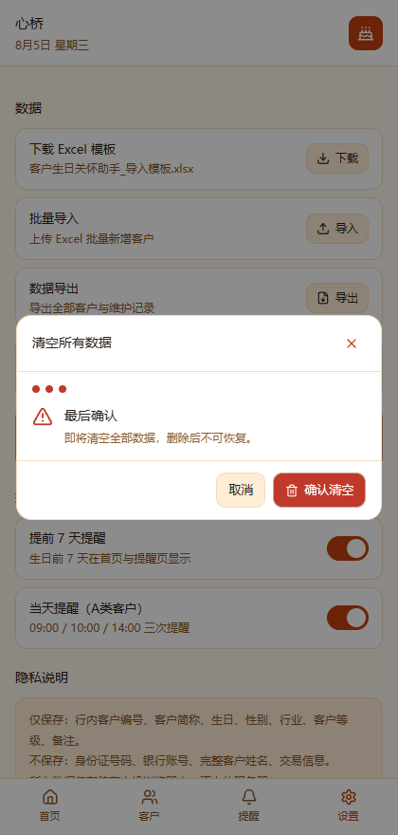
图 12 清空数据三次确认
- 点击“清空数据”，弹出第一次确认“清空所有数据？”；
- 点击“继续”，进入第二次确认“再次确认”；
- 点击“再次确认”，进入“最后确认”，点击红色“确认清空”后执行；
- 清空将永久删除全部客户与维护记录，删除后不可恢复，请谨慎操作。

8.3 提醒设置
可分别开关“提前 7 天提醒”与“当天提醒（A 类客户）”，设置自动保存在本机。

8.4 隐私说明
仅保存客户编号、简称、生日、性别、行业、等级与备注；不保存身份证号、账号、完整姓名与交易信息；数据仅存于本机浏览器，不上传服务器。

9 常见问题（FAQ）
直接双击页面是空白怎么办？
请使用构建后的 dist/index.html（单文件），或通过本地服务 / 在线地址访问；PWA 安装与离线能力需要 https 或 localhost 环境。
客户数据会不会上传？
不会。全部数据仅保存在本机浏览器（IndexedDB），可通过“设置 → 数据导出”备份。
如何登记客户家属？
进入客户详情页 → “家属关系” → 新增家属，选择关系类型（夫妻 / 子女 / 父母 / 其他），可关联系统内已有客户或仅填写姓名与备注。
iPhone / iPad 上如何像 App 一样使用？
用 Safari 打开 https://xinqiao.ninkoro.com → 点击“分享” → “添加到主屏幕”，主屏幕即可生成应用图标，全屏使用。
iOS 上会收到定时提醒推送吗？
iOS 网页 App 不支持系统级推送，请每天打开应用查看首页与提醒页；Android 与桌面端 PWA 同样以打开应用查看提醒为主。
生日只有月日、没有年份可以吗？
可以。新增与导入均支持仅填月日，如 08-05，系统按“下一次生日”自动计算提醒。
误导入了一批客户怎么办？
导入完成后可立即点击“撤销导入”，或稍后到“设置 → 撤销上次导入”一键回退。
维护记录填错了能修改吗？
可以。在提醒页“维护记录”或客户详情页“历史维护记录”中点击编辑图标即可修改方式与内容。
清空数据后还能找回吗？
不能。清空为永久删除，建议定期导出备份后再进行清空操作。

10 版本信息
项目 | 内容
产品名称 | 心桥
产品定位 | 客户生日关怀助手（品牌口号：为你搭建与客户之间心的桥梁）
在线访问 | https://xinqiao.ninkoro.com
版本 | V1.0
技术栈 | React + TypeScript + Vite + IndexedDB
数据存储 | 本机浏览器 IndexedDB（本地优先，隐私友好）
部署方式 | 个人网站（xinqiao.ninkoro.com）/ 本地单文件（dist/index.html）
演示数据 | 48 位客户（demo/客户生日关怀助手_产品展示数据.xlsx）
版权标识 | Powered by Ninkoro.com
更新日期 | 2026-08-05

附录 A 常用操作速查
操作 | 入口
查看今日生日客户 | 首页 → 今日生日
查看未来 7 天客户 | 首页 → 未来 7 天生日 / 提醒页
新增客户 | 客户 → 新增客户
批量导入 | 客户 → 批量导入 / 设置 → 批量导入
安装到 iPhone 主屏幕 | Safari → 分享 → 添加到主屏幕
登记家属关系 | 客户详情 → 家属关系 → 新增家属
撤销导入 | 导入结果页 / 设置 → 撤销上次导入
生成祝福 | 今日生日卡片 → 生成祝福
完成维护 | 今日生日卡片 → 完成维护
编辑维护记录 | 提醒 → 维护记录 / 客户详情 → 历史维护记录
导出数据 | 设置 → 数据导出
清空数据 | 设置 → 清空所有数据（三次确认）

